令和2年度 ロタウイルス予防接種のお知らせ
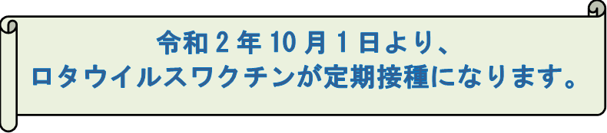
【ロタウイルスとは】
口から侵入したロタウイルスが腸管に感染して発症します。感染力が非常に強く、乳幼児のうちに、ほとんどの子どもが感染します。
下痢や嘔吐は1週間程度で治りますが、下痢、嘔吐が激しくなると、脱水症状を起こす場合もあり、乳幼児の急性胃腸炎の入院の中で、もっとも多い感染症です。一生のうちに何度も感染するウイルスですが、初めてロタウイルスに感染した時は、特に重症化しやすく、まれに脳や腎臓に影響をおよぼすこともあります。生後、すぐに感染する場合もあるので、ワクチンの接種は、早い時期に完了させてください。

【対 象 者】
令和２年８月１日以降に生まれた生後６週～３２週（出生６週０日後～３２週０日後）の方
※接種期間はワクチンの種類によって異なります。

【制度開始時期】令和２年１０月１日
※制度開始前に接種した分は任意接種になり、費用は自己負担になります。

【対象者の令和２年９月３０日（定期接種化）以前の接種の取り扱いについて】
・定期接種の規定に相当する方法で、１回または２回目の接種が済んでいる方は、定期接種に相当する回数の接種を受けたものとみなし、残りの回数を公費により接種できます。
・令和２年９月３０日以前に規定回数を接種した方は、既に当該定期接種を規定回数受けたものとみなし、公費による接種はできません。

【予防接種を受けるには】
・予防接種を受ける際には医療機関にあらかじめ予約し、接種日時を確認してください。
※予防接種を受けられる医療機関は、決まり次第堺市ホームページに掲載しますので、そちらをご覧ください。
・接種当日は、母子健康手帳と健康保険証を持参してください。
・予診票は医療機関に配置しています。

【接種期間と接種回数】
ワクチンの種類 | ロタリックス | ロタテック
接 種 期 間 | 生後６～２４週  （出生６週０日後～２４週０日後） | 生後６～３２週  （出生６週０日後～３２週０日後）
接 種 期 間 | ※どちらのワクチンも、生後２カ月から生後１４週６日（出生１４週６日後）までに1回目の接種を推奨しています。
接 種 回 数 | ２７日以上の間隔をあけて２回接種 | ２７日以上の間隔をあけて３回接種
成 分 | 経口弱毒生ヒトロタウイルスワクチン(１価)  通常ヒトに感染する、ヒト由来ロタウイルスを弱毒化したウイルス（１種類） | ５価経口弱毒生ロタウイルスワクチン(５価)  動物由来のロタウイルスに、ヒト由来ロタウイルスの遺伝子の一部を入れ替えて、ヒトに感染できるようにした弱毒ウイルス（５種類）
※ロタウイルスワクチンは2種類あり、どちらも経口接種で、効果や安全性は同じですが接種回数が異なります。
※令和2年10月1日付で、異なるワクチンの接種間隔が改正されます。詳しくは堺市ホームページをご覧ください。

【接種後に注意すること】
どちらのワクチンも、接種後（特に１～２週間）は腸重積症の症状に注意してください。症状としては、突然はげしく泣く、機嫌が良かったり不機嫌になったりを繰り返す、嘔吐、血便、ぐったりして顔色が悪いなどがあります。これらの症状が一つでも見られた場合や、いつもと様子が違う場合は速やかに医療機関を受診してください。

【問い合わせ先】
堺保健センター ℡ ２３８－０１２３ 南保健センター ℡ ２９３－１２２２
中保健センター ℡ ２７０－８１００ 北保健センター ℡ ２５８－６６００
東保健センター ℡ ２８７－８１２０ ちぬが丘保健センター ℡ ２４１－６４８４
西保健センター ℡ ２７１－２０１２ 美原保健センター ℡ ３６２－８６８１
堺市保健所感染症対策課 ℡ ２２２－９９３３

